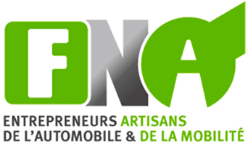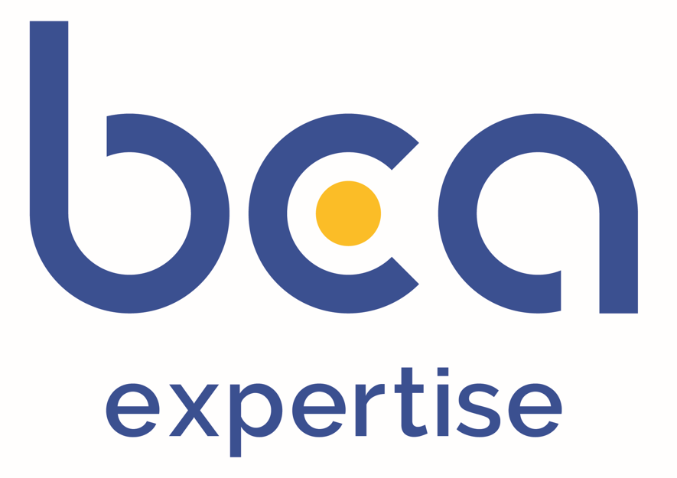

Sinistralité automobile : les carrossiers et les experts en automobiles signent un accord historique

La FNA, organisation représentative des professionnels de l’automobile, et BCA Expertise, leader français de l’expertise en automobile, ont convenu d’actualiser leurs accords professionnels afin de faciliter/ fluidifier les procédures d'expertise et de réparation, tenir compte des évolutions technologiques majeures (intelligence artificielle - IA), maintenir un bon niveau de relations professionnelles et d’apporter un service de qualité aux automobilistes.

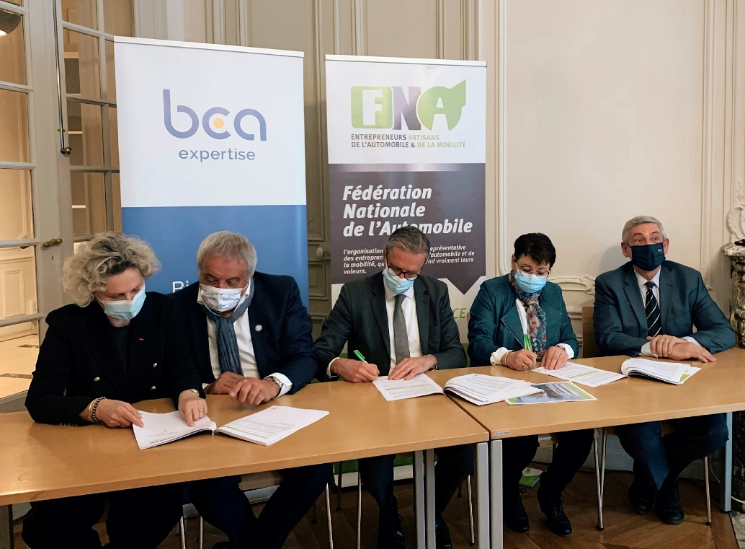

Signature ce jeudi 10 février à la Chambre des Métiers et de l'Artisanat de France, d’une nouvelle Charte FNA/BCA Expertise. Sont présents : Robert BASSOLS - Président de la FNA, Marie Françoise BERRODIER- Présidente de la branche carrosserie de la FNA et Jean PREVOST - Président de BCA Expertise.

La FNA et BCA Expertise ont signé ce jeudi 10 février, un nouvel accord professionnel au sein de la CMA France, la maison des artisans de France. Ce choix non anodin, marque la volonté des deux structures à réaffirmer l’ADN des chartes de bonnes pratiques datant de 2008.
« L’objet de cette charte, affirme Marie Françoise BERRODIER, est de privilégier à travers 13 engagements, la concertation, d’appliquer leurs valeurs essentielles attachées au respect du contradictoire dans un contexte où tout évolue rapidement. C’est d’ailleurs ce qui a été mis en œuvre au cours de la rédaction et permis d’identifier des thématiques essentielles et pour lesquelles des axes de progression étaient envisageables ».

La FNA et BCA Expertise ont ainsi convenu d’œuvrer sous 3 axes :
- La mise à jour des accords professionnels de 2013 pour y intégrer les évolutions techniques, digitales, environnementales, règlementaires et les nouveaux processus de réparations, de communication et de gestion
- La mise en place de groupes de travail, en parallèle de la Charte, afin d’améliorer au fil de l’eau les procédures et les autres outils du dialogue technique et économique entre experts et réparateurs
- Un déploiement en régions avec la désignation de conciliateurs directement dans nos territoires, pour faire vivre ces accords en privilégiant la recherche de résolution à l’amiable des litiges et éviter des procédures contentieuses souvent longues, complexes et onéreuses.

Pour Monsieur Jean PREVOST, « le succès de cette nouvelle Charte repose sur sa mise en œuvre au quotidien par les réparateurs adhérents de la FNA et les experts de BCA Expertise ».

Les grandes orientations de la Charte :
- Permettre à l’automobiliste de comprendre le suivi de son sinistre dans sa globalité ;
- Renforcer les règles sur l’expertise contradictoire et donc de dialogue, à chaque étape du dossier ;
- Optimiser le processus d’expertise pour davantage de fluidité au bénéfice de l’expert et du réparateur (délais des réponses, traçabilité des échanges, …) ;
- Intégrer les dernières évolutions technologiques notamment celles liées à la digitalisation (Véhicules électriques et hybrides, IA…) ;
- Prise en compte de l’émergence de l’IA en intégrant un devoir de vigilance qui découle de son utilisation ;
- Faciliter la compréhension des procédures des véhicules endommagés et introduire un processus de gestion des pertes totales pour mieux accompagner l’automobiliste dans ses choix ;
- Rappeler la liberté de chaque profession de fixer ses prix pour les réparateurs et d’évaluer les dommages pour les experts.

Les Parties signataires ont également tenu à intégrer la gestion de crise dans les accords comme cela a été le cas lors des confinements avec pour objectif d’agir vite et de manière coordonnée pour assurer la remise en état des véhicules des Français quelle que soit la situation, en lien avec les pouvoirs publics. La sécurité routière et la mobilité de tous demeurent les priorités de la FNA et de BCA Expertise.

A propos de la FNA : FNA.fr
Créée en 1921, la FNA (Fédération Nationale de l’Automobile) est l’organisation professionnelle représentative par excellence des entrepreneurs artisans de l’automobile et de la mobilité. Ces professionnels de proximité constituent 95 % des entreprises de la filière de l’aval de l’automobile qui cultivent la confiance auprès des consommateurs. Par leur sens du contact, et l’excellence de leur savoir-faire, ils sont les leviers indispensables pour un déploiement effectif de la mobilité d’aujourd’hui et de demain.
Contacts presse : Thibaud Mercier / thibaud.mercier@fna.fr

À propos de BCA Expertise : BCA.fr
BCA Expertise réalise des expertises automobiles dans de nombreux domaines comme les dommages en carrosserie ou mécaniques sur tous les matériels, la gestion des pertes totales, la restitution de véhicules…Riche de près de 1400 collaborateurs dont plus de 600 Experts et 400 Conseillers Clients, BCA Expertise bénéficie de 60 ans d’expérience et est leader français de l’expertise en automobile. Chaque jour, ce sont 5000 missions qui sont traitées par les équipes portant ainsi le volume annuel d’expertises à plus de 1 million. BCA Expertise est implanté dans l’ensemble du territoire français, Dom Com inclus, au travers de 47 Unités d'Expertises et 12 Unités de Service Client. Le siège se situe à Asnières sur Seine et regroupe 150 collaborateurs.

Contacts presse : Vanessa Toutin / vanessa.toutin@bca.fr

